Aluminium-Festverglasung EUROKFD-G30-3-15-8G

Falztiefe 27mm, für Glasdicke bis 12mm, mit Glasleistenhöhe 15mm und Trockenverglasung, zweischalige Zargenkonstruktion für den nachträglichen Einbau in Trockenmontage, mit Grundzarge und Aluminiumprofilen für die wandbündige Montage mit umlaufender Schattennut, Spiegelbreite Bandseite/Bandgegenseite 40/40mm, zuzüglich Glasleisten Breite 18mm, Kantenradien 0,5mm, Sicken inklusive Wandanschlussdichtung 12,5mm, Falzbreite 15mm, Materialdicke tragende Teile 3mm, Aluminium-Strangpressprofile der Legierung (AlMgSi0,5) EN AW-6060 T66 nach EN 573-3 und EN 755-2, Formtoleranzen nach EN 12020-2, Oberfläche gemäß Beschreibung, Zarge auf Gehrung geschnitten und mit Stahleckwinkeln unsichtbar verschraubt und geklebt, Kleber eingefärbt passend zur Zargenoberfläche, Fallen- und Riegelfräsung mit rückseitiger Abdeckung, mit mind. 8 Stück verzinkten, 4mm dicken, 3D-Stahlanschraubankern zur unsichtbaren Befestigung und Justierung des Falzteils im eingebauten Zustand, mit Bohrungen zur verdeckten Befestigung, sowie 2 Stück zusätzliche Steckanker zur Fixierung des Verkleidteils und Antidröhnmaterial für die Zargenleibung (ab MW 150 mm), inkl. Falz- und Wandanschlussdichtung aus TPE, sowie montierten Bandunterkonstruktionen

Eckverbindungen:
[ ] Zarge auf Gehrung geschnitten, lose, für bauseitige Vormontage
[ ] mit vormontierten Zargeneckverbindungen

Oberfläche:
[ ] silberfarbig eloxiert E6EV1
[ ] pulverbeschichtet nach RAL-Farbskala (seidenglänzend 70-85)
[ ] pulverbeschichtet nach NCS-Farbskala
[ ] pulverbeschichtet nach DB-Farbskala
[ ] Edelstahloptik
[ ] pressblank (unbehandelt)
[ ] Sonderausführung

Farbe der Falzdichtung und Wandanschlussdichtung:
[ ] schwarz
[ ] grau
[ ] weiss

Sonderzubehör:
[ ] Edelstahlschliessblech in Zargenfalz integriert
[ ] Elektro-Türöffner Typ ... mit Edelstahlschliessblech in Zargenfalz integriert
[ ] Magnetkontakt Typ ... vorgerichtet für Einbau in Zargenfalz
[ ] Zusätzliche Riegelfräsung mit Stahlverstärkung für elektrisches Blockschloss
[ ] Zusätzliche Schliessblechausfräsung für weitere Türverriegelung
[ ] Stück Edelstahlsicherungsbolzen Typ Küffner ES
[ ] Erdungslasche
[ ] Vorrichtung für Obentürschliesser mit Scherengestänge Typ ...
[ ] Vorrichtung für Obentürschliesser mit Gleitschiene Typ ...
[ ] Vorrichtung für verdeckt liegenden Obentürschliesser Typ ...

Abmessungen:
Breite [mm] Höhe [mm]

Rohbau-Nennmaß (RBM) _____________ X ____________

Zargenfalzmaß (ZFM) _____________ X ____________

Lichter Zargendurchgang (LZD) _____________ X ____________

Fertigwanddicke (FWD) _____________

Profilaußenmaß (Zarge) PA _____________

Verglasungen EAV-…

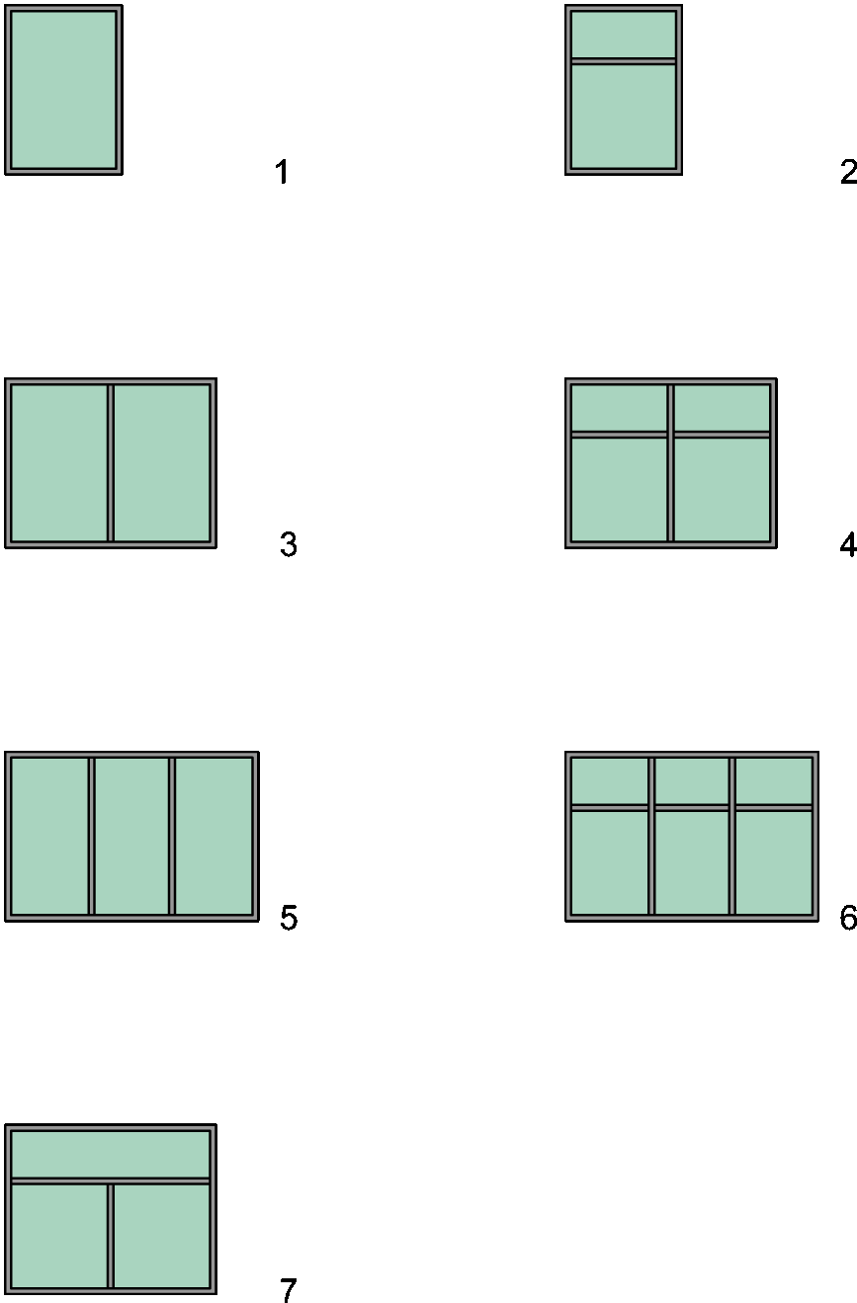

- 4-seitig umlaufend mit Glashalteleisten
- 4-seitig umlaufend mit Kämpfer und Glashalteleisten
- 4-seitig umlaufend mit Pfosten und Glashalteleisten
- 4-seitig umlaufend mit Pfosten, 2 Kämpfer und Glashalteleisten
- 4-seitig umlaufend mit 2 Pfosten und Glashalteleisten
- 4-seitig umlaufend mit 2 Pfosten , 3 Kämpfer und Glashalteleisten
- 4-seitig umlaufend mit Kämpfer, Pfosten und Glashalteleisten
Weitere Elementaufteilungen aus Kombinationen von Küffner-Aluzargen mit Kämpfer- und Pfostenprofilen können gemäß individuellen Planzeichnungen ausgeführt werden.

Bezugsquelle:

Küffner Aluzargen GmbH & Co. OHG
Kutschenweg 12
D-76287 Rheinstetten, Germany
Tel. +49 (0)721 51 69- 0
Fax +49 (0)721 51 69- 40
info@kueffner.de
www.kueffner.de

Produktabbildung:

